**望海旅游财务管理系统操作手册**

**目 录**

**第2章 基础资料说明** 2

2.1 收款单位 2

2.2 付款单位 3

2.3 旅游线路 4

2.4 报销类别 5

2.5 付款类别 6

第2章 基础资料说明

2.1 收款单位

收款单位模块主要用于管理客户档案

模块位置：基础资料-->收款单位

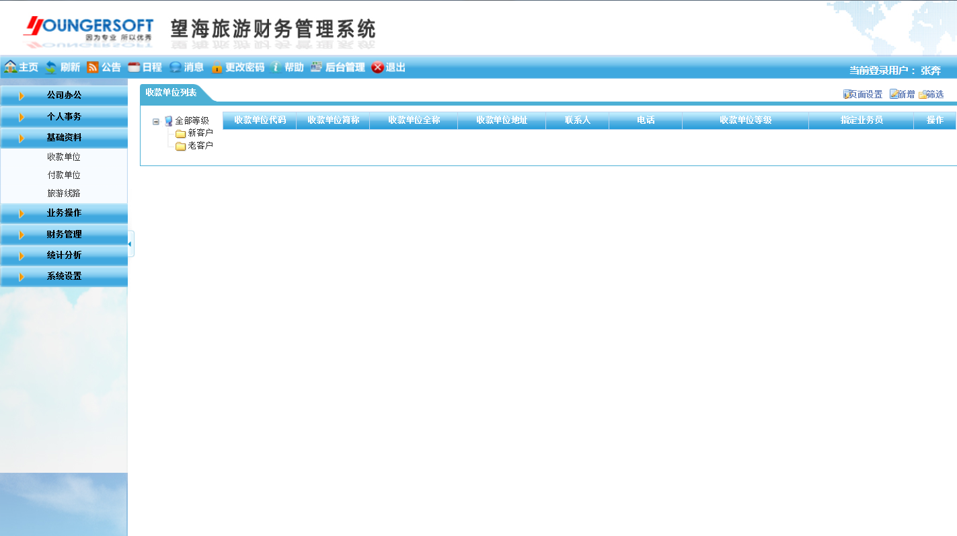

收款单位操作方法：

（1）进入收款单位界面，点击【新增】进入编辑页面，依次录入该单位的基本信息、联系方式、银行信息、联系人等信息（其中*为必填项）。（如图1）

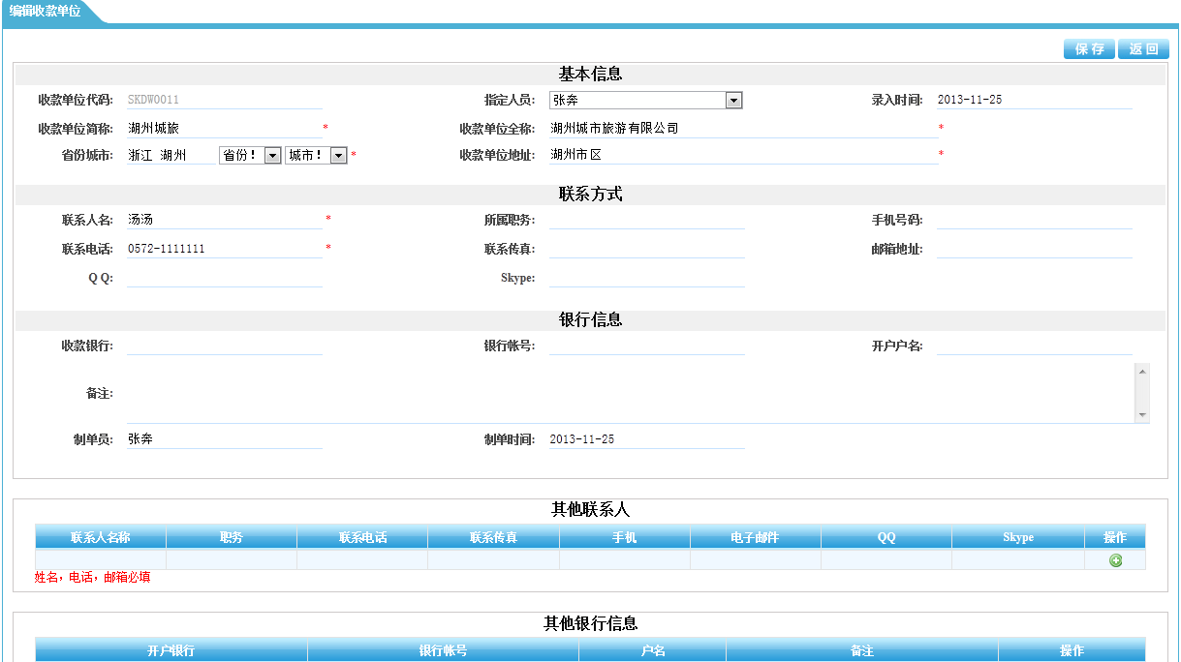

图1

（2）录入完毕后，点击【保存】即可。

收款单位查询方法：

（1）点击【14.png】按钮，可以设置相关的查询条件来查询收款单位信息。（如下图）

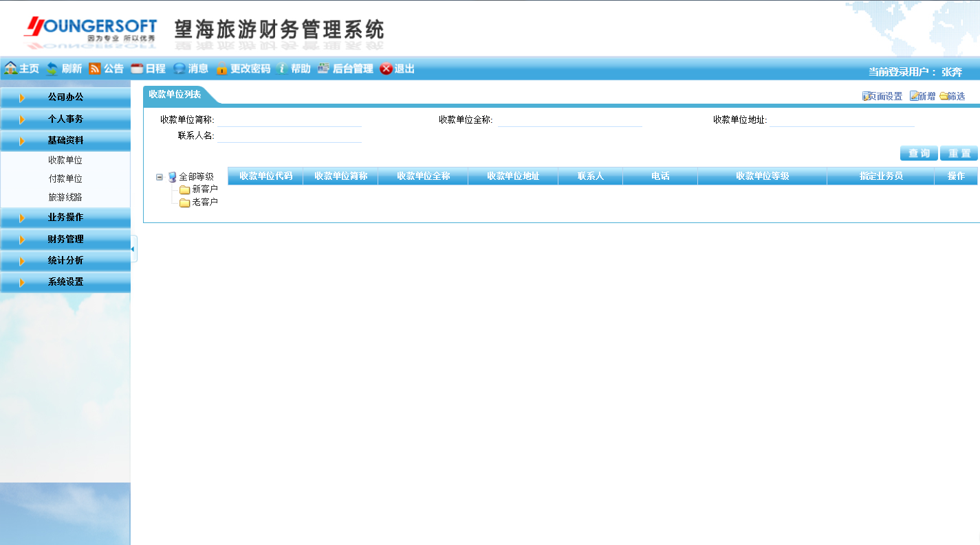

（2）点击【15.png】按钮，可以设置显示每页显示数和显示的页数（如下图）

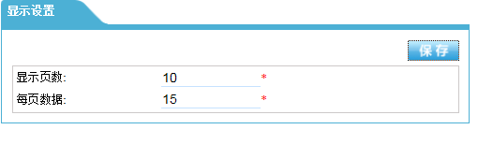

2.2 付款单位

付款单位模块主要用于管理常用的付款单位档案

模块位置：基础资料-->付款单位

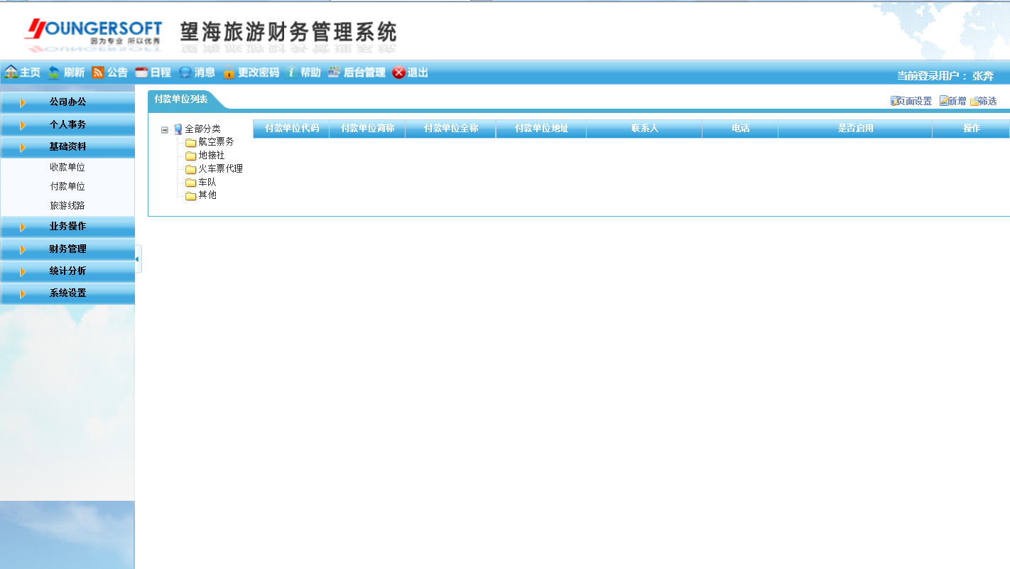

付款单位操作方法:

（1）进入付款单位界面，点击【新增】进入编辑页面，依次录入该单位的基本信息、联系方式、银行信息、联系人等信息。（其中*为必填项）。（如图2）

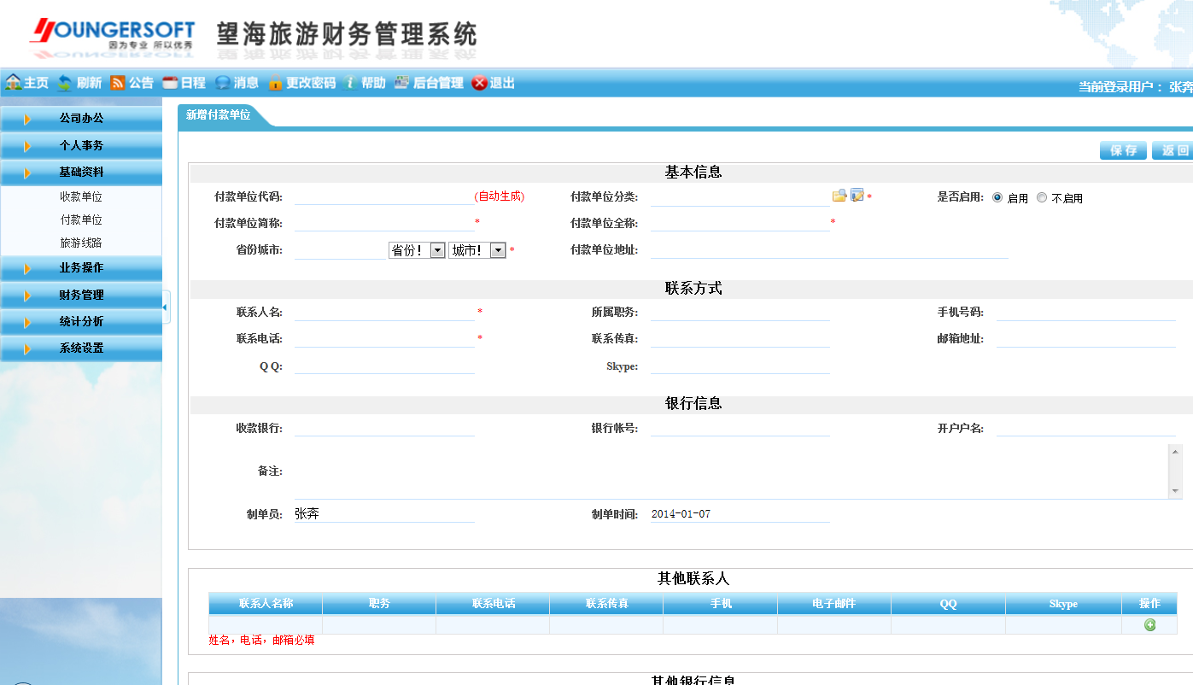

图2

（2）录入完毕后，选择是否启用该单位，点击【保存】即可。

付款单位查询方法：（参考收款单位查询方法）

2.3 旅游线路

旅游线路模块主要用于管理旅游线路档案。

模块位置：基础资料-->旅游线路

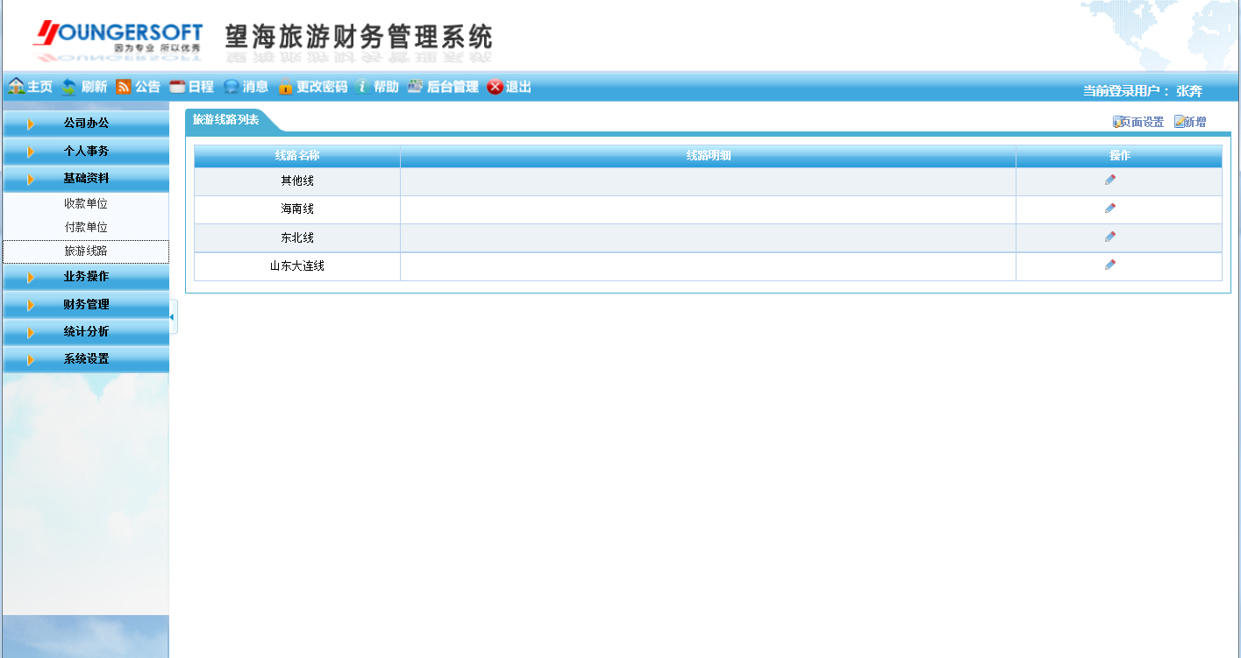

旅游线路操作方法：

（1）进入旅游线路列表界面，点击【新增】按钮，进入编辑界面，依次录入该线路的信息。（图3）

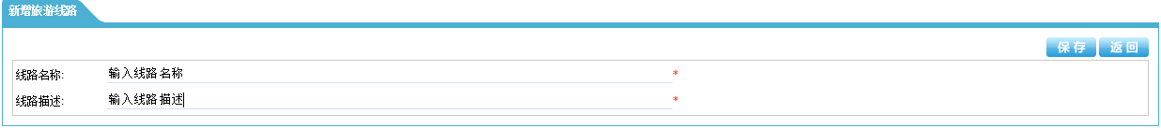

图3

（2）录入完毕后，点击【保存】即可。

（3）点击【56.png】按钮，可以直接对已有的信息进行编辑。

（4）点击【15.png】按钮，可以设置显示每页显示数和显示的页数。

2.4 报销类别

报销类别模块主要用于管理报销类型的维护设置

模块位置：基础资料-->报销类别

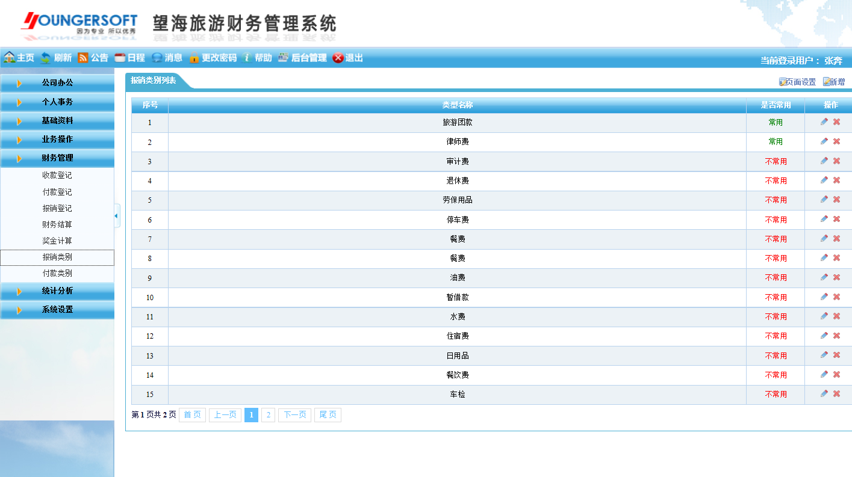

报销类别操作方法：

（1）进入报销类别列表界面，点击【新增】按钮进入编辑界面，录入新类别的相关内容，可设置该类别是否为常用类别（如图4）



图4

（2）录入完毕，点击【保存】按钮即可。

（3）点击【56.png】按钮，可以直接对已有的信息进行编辑。

（4）点击【57.png】按钮，可以对已有信息进行删除。

（5）点击【15.png】按钮，可以设置显示每页显示数和显示的页数。

2.5 付款类别

付款类别模块主要用于管理付款类型的维护设置

模块位置：基础资料-->付款类别

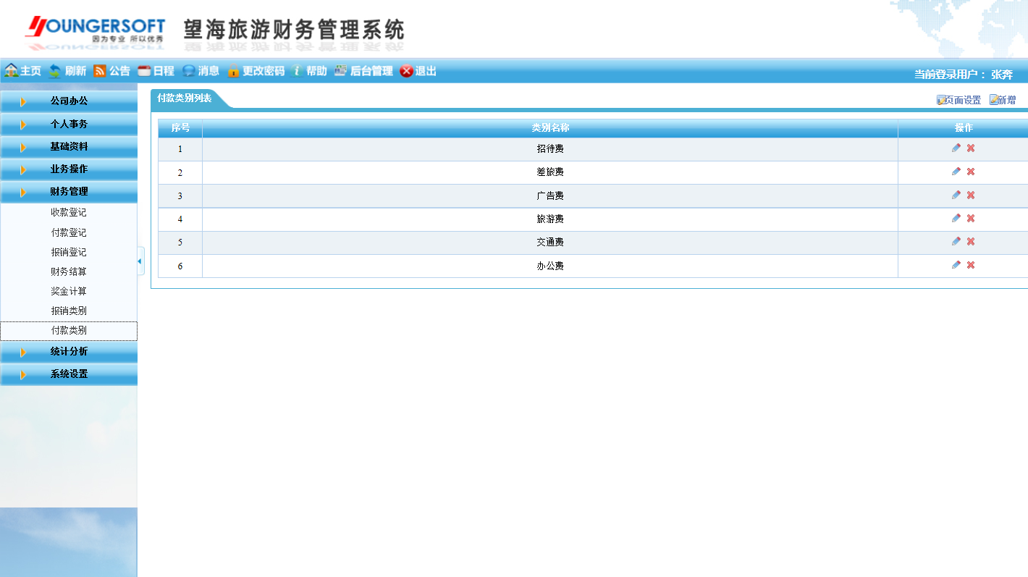

付款类型操作方法：

（1）进入付款类别列表界面，点击【新增】按钮进入编辑界面，录入新类别的相关内容（如图5）



图5

（2）录入完毕，点击【保存】按钮即可。

（3）点击【56.png】按钮，可以直接对已有的信息进行编辑。

（4）点击【57.png】按钮，可以对已有信息进行删除。

（5）点击【15.png】按钮，可以设置显示每页显示数和显示的页数。